**Pemrogaraman Mobile**

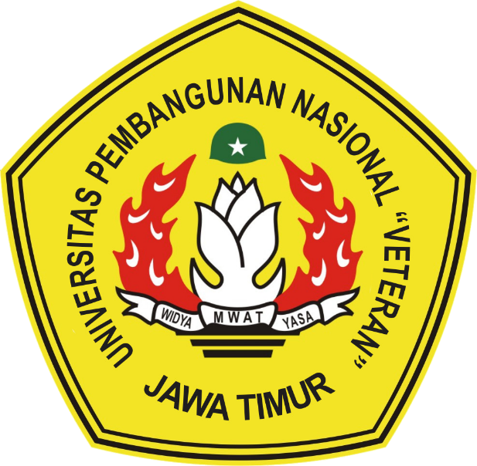

**Dosen Pengampu**

Dr. Eng. Agussalim, MT.

Disusun Oleh:

Muhammad Nizar Zulmi (18082010013)

**PROGRAM STUDI SISTEM INFORMASI**

**FAKULTAS ILMU KOMPUTER**

**UNIVERSITAS PEMBANGUNAN NASIONAL “VETERAN”**

**JAWA TIMUR**

**2020**

**Mockup Aplikasi Mobile**

**Link Github :**

1. **Halaman Awal**

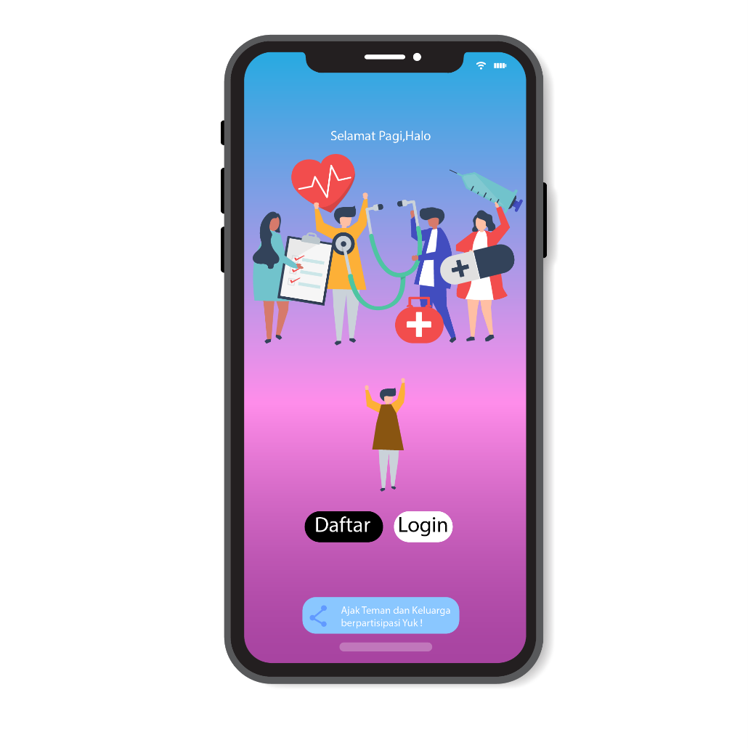

1. **Tampilan Daftar**

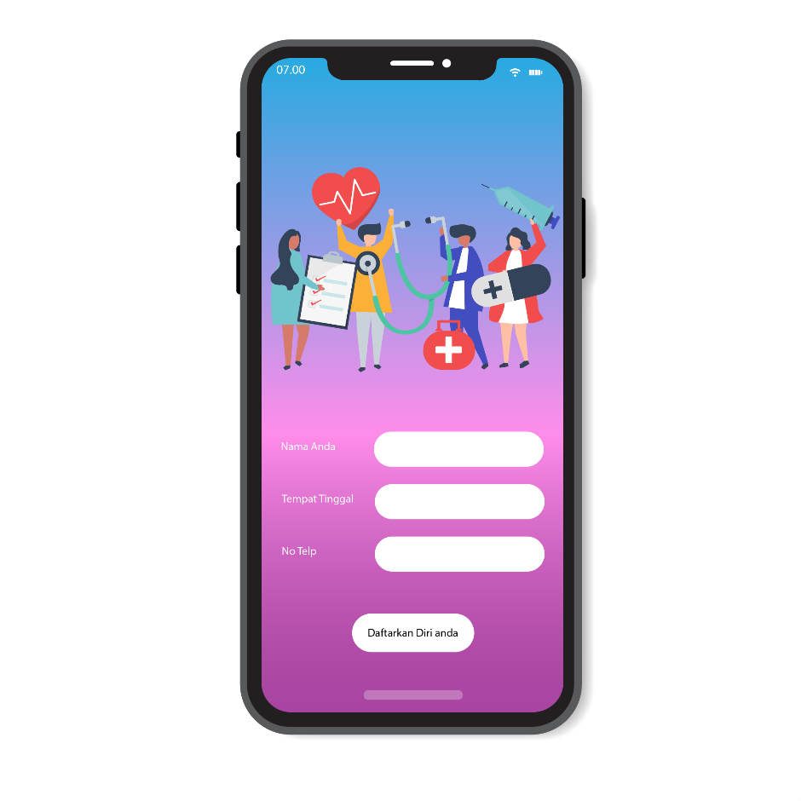

1. 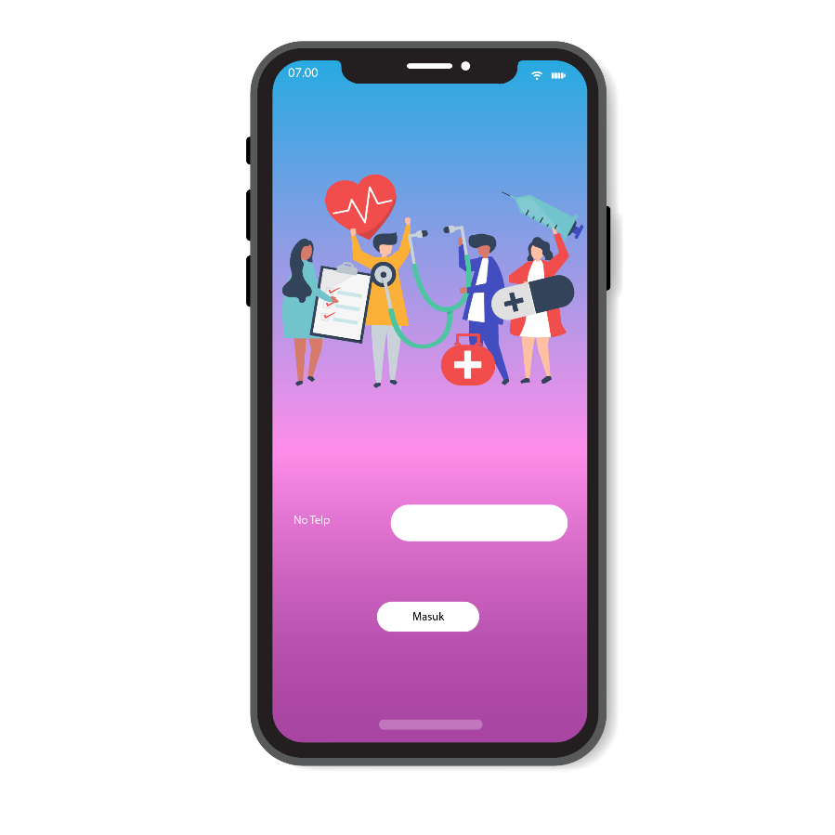**Halaman Login**
2. **Halaman Menu**

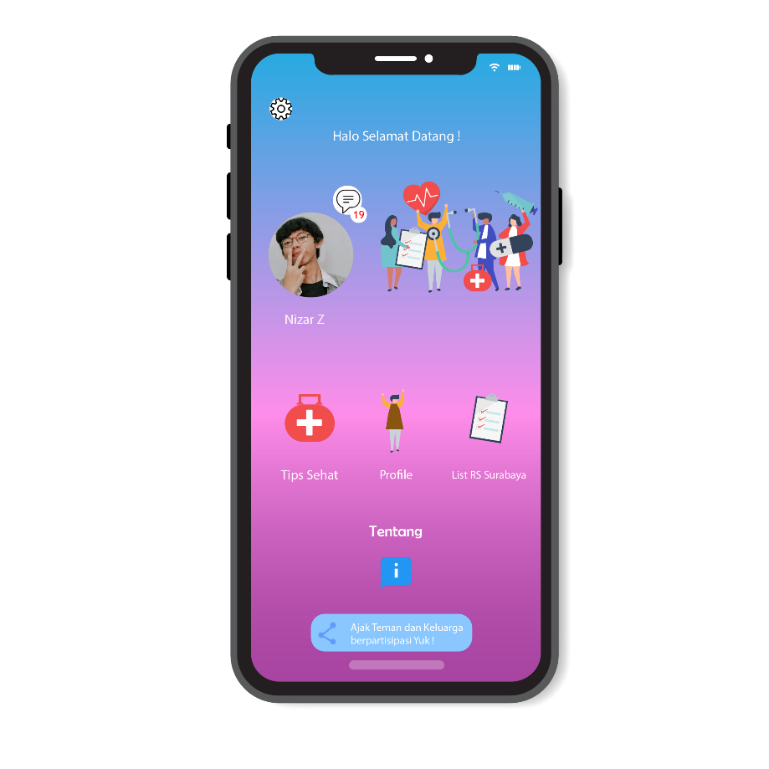

1. **Halaman Tips Sehat**

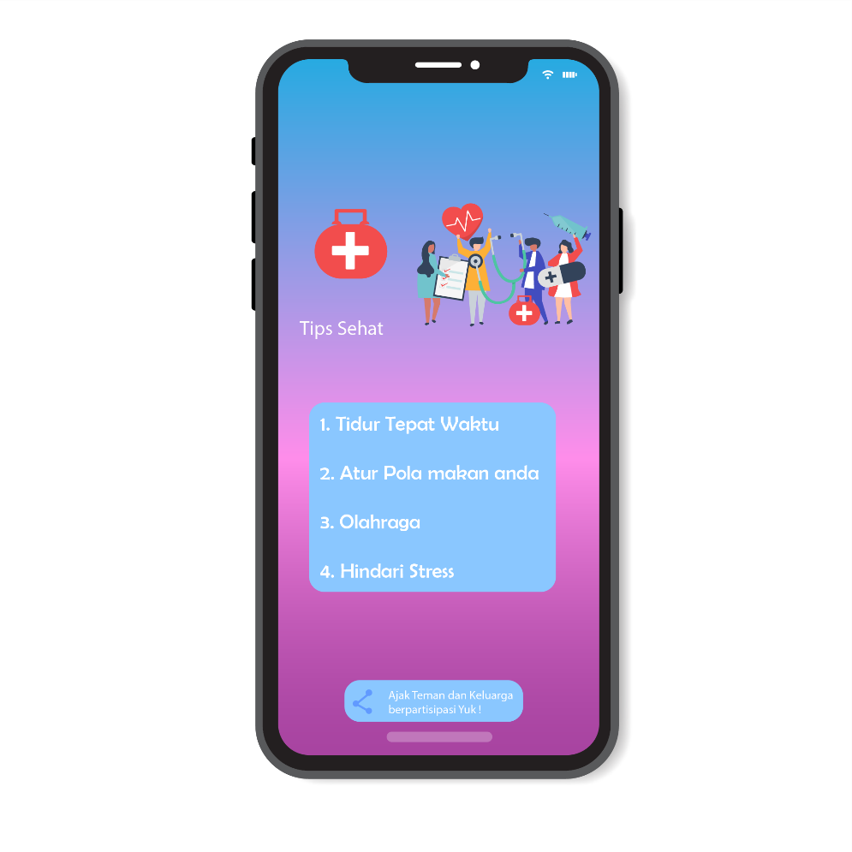

1. **List Map RS**

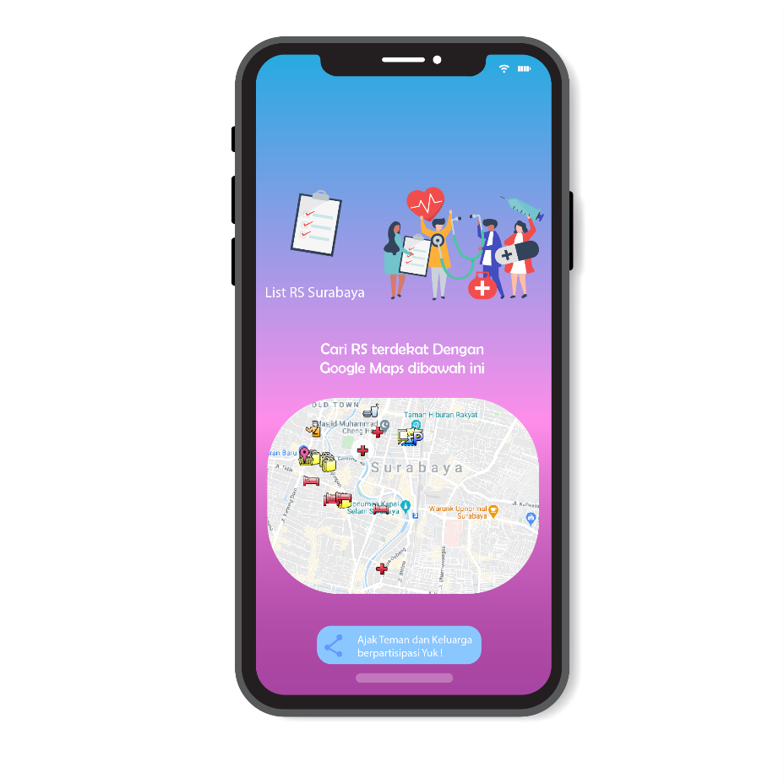

1. **Halaman Profile**

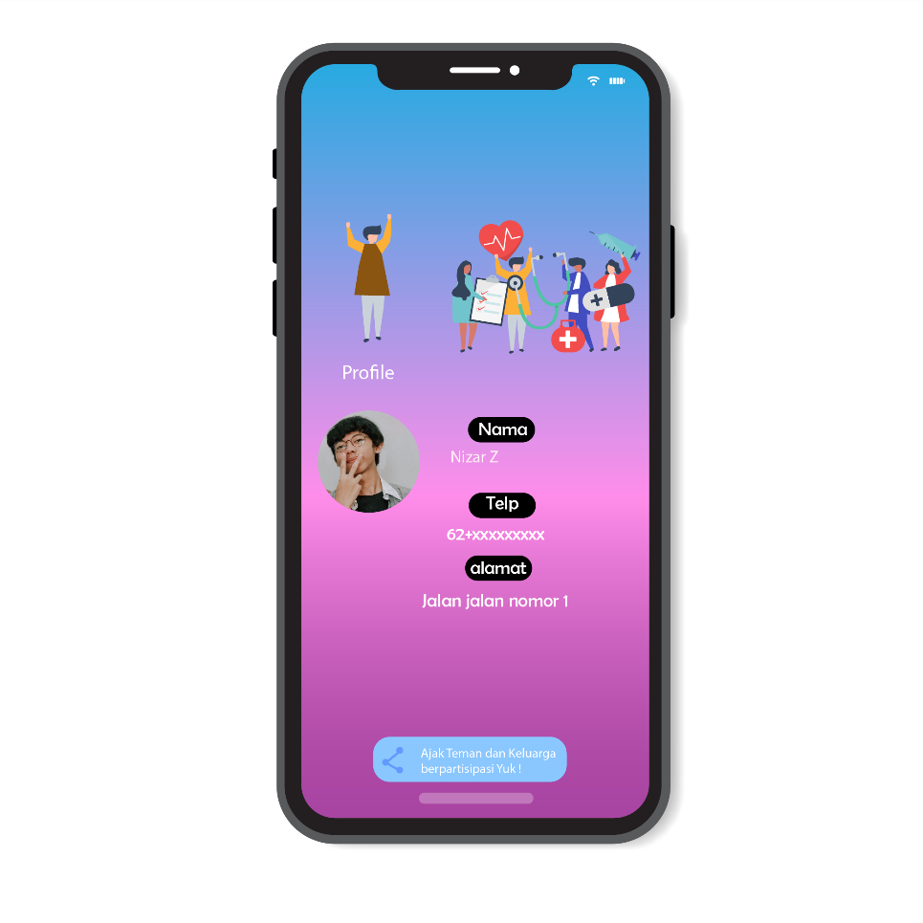

1. **Halaman Tentang**

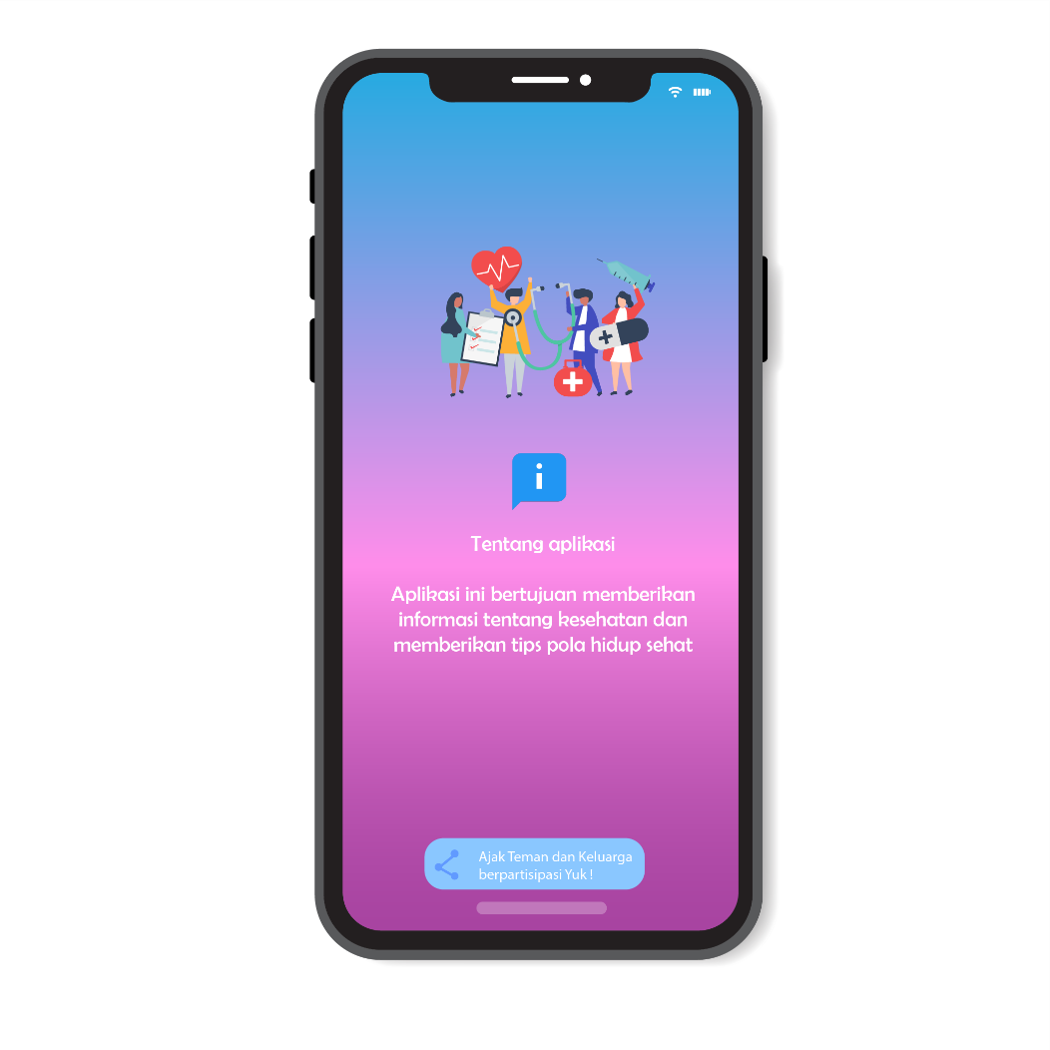

1. **Halaman Setting**

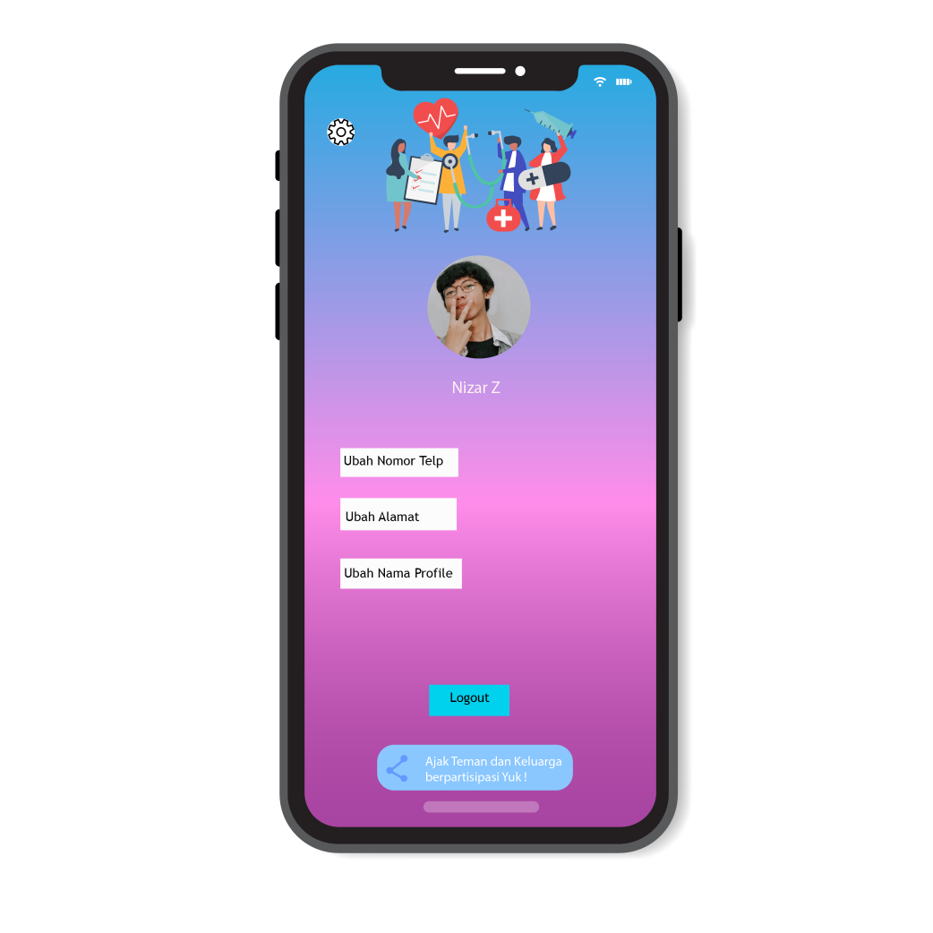

1. **Halaman Ubah Nama**

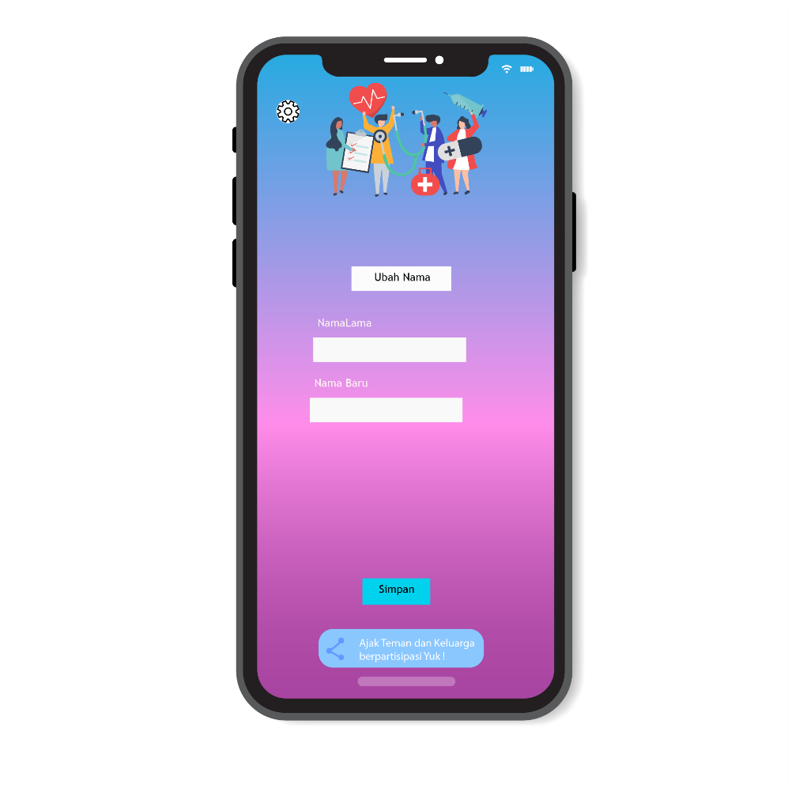

1. **Halaman Ubah No Telp**

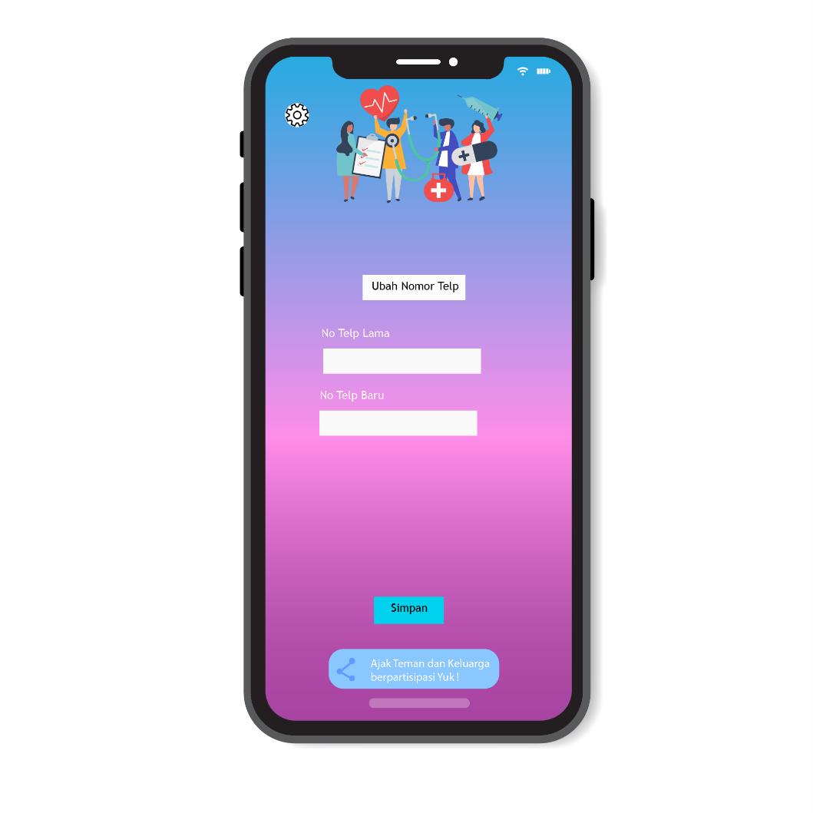

1. **Halaman Ubah Alamat**

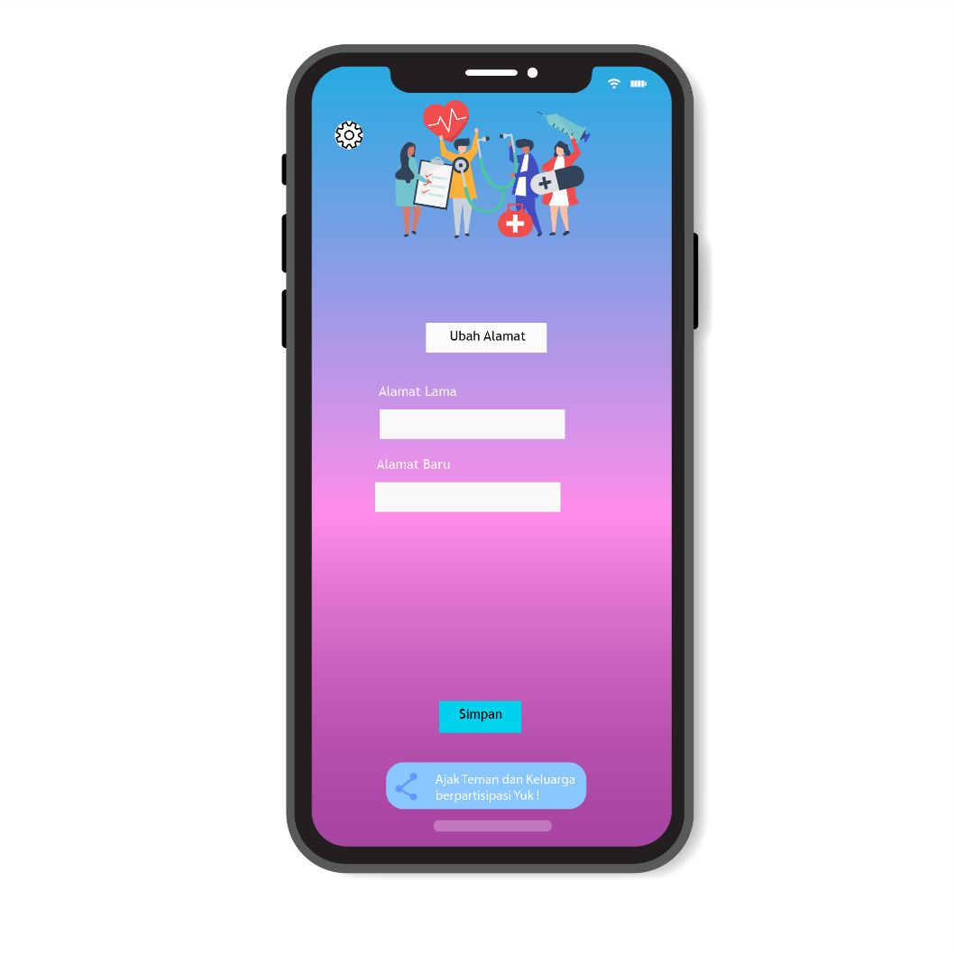

**Debug Di Hp Sendiri**

1. 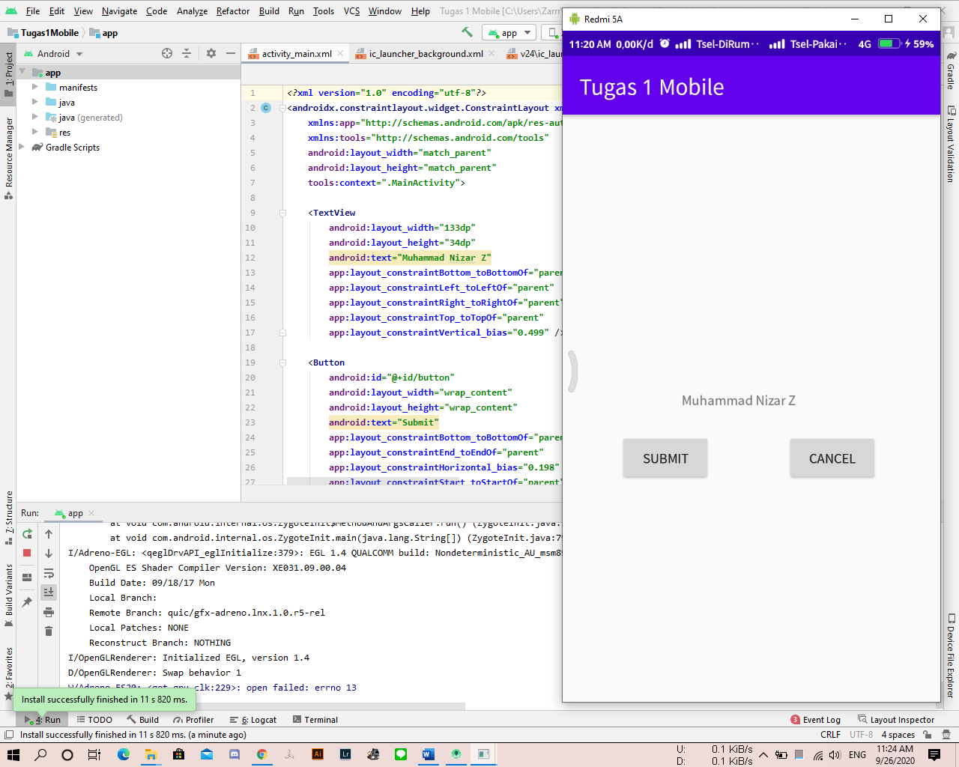**Menggunakan Nama File “ Tugas 1 Mobile “**

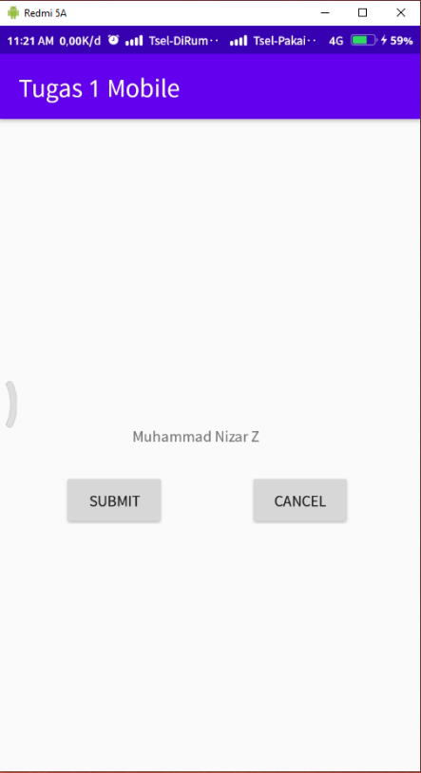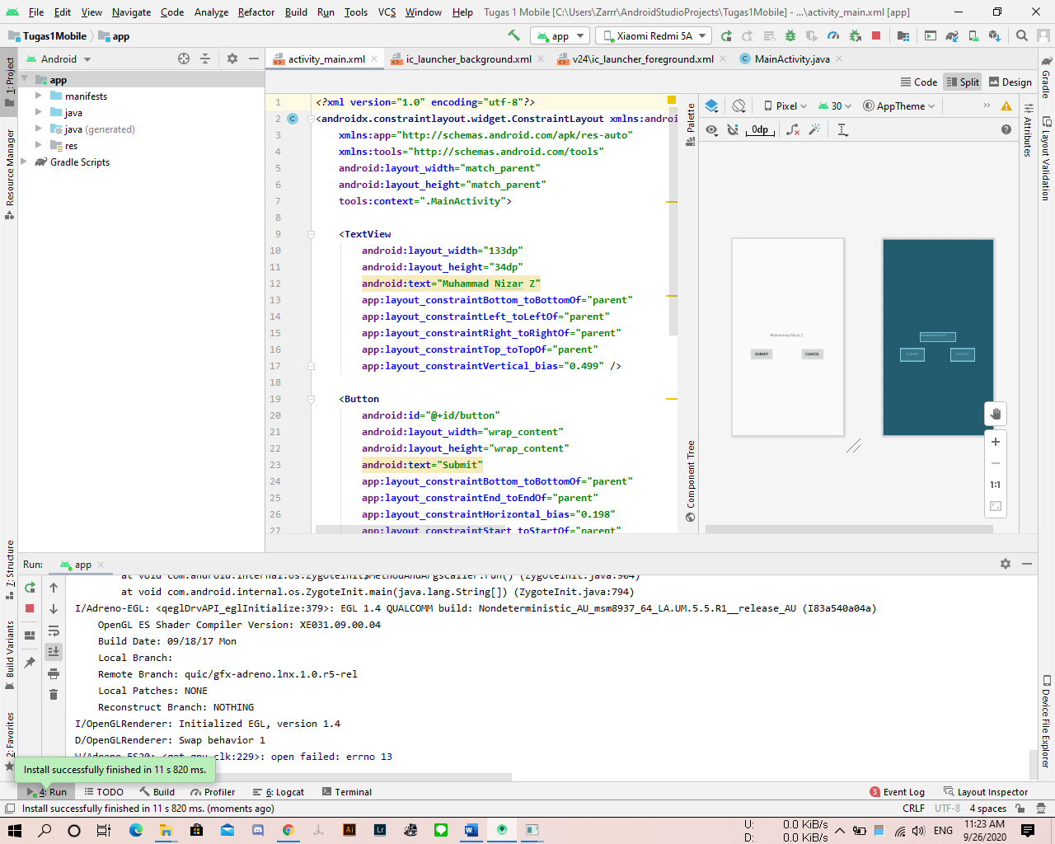

1. 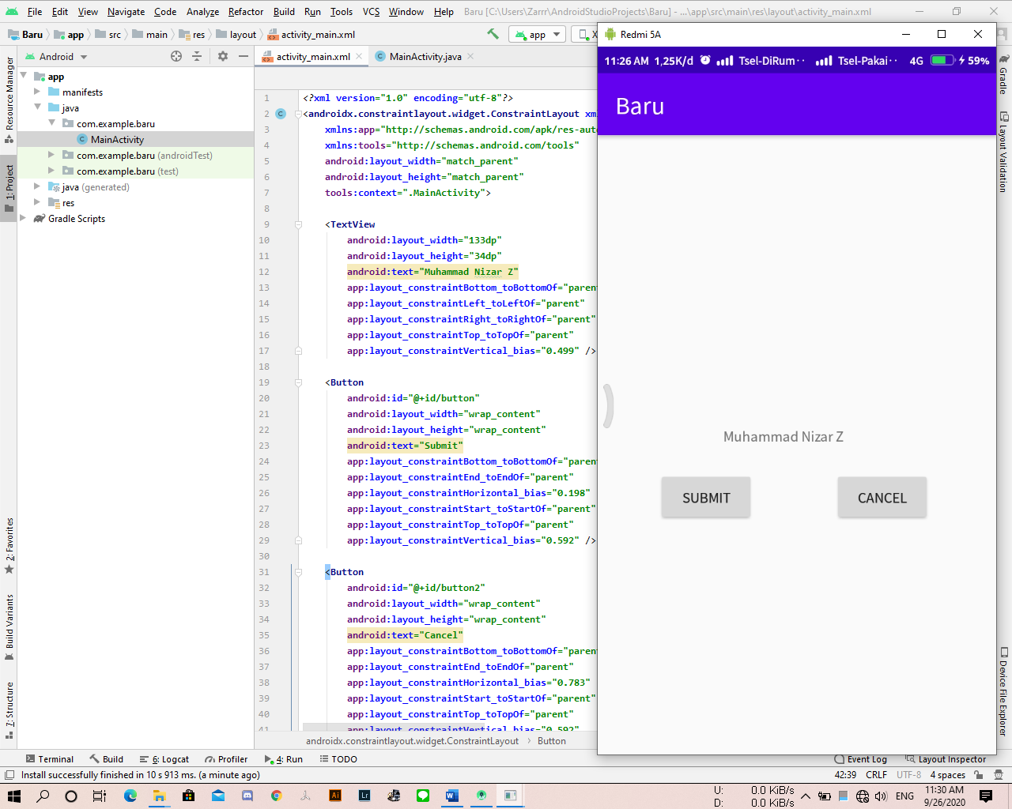**Menggunakan Nama File “ Baru “**

